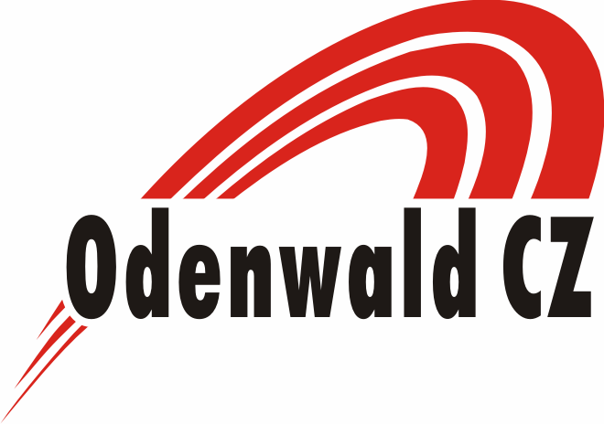
DO NAŠEHO TÝMU PRÁVĚ HLEDÁME
MECHANIK ÚDRŽBY STROJŮ A ZAŘÍZENÍ (M/Ž/D)
Co Vás u nás čeká?

- Servis, údržba a opravy strojních zařízení – hydraulických a pneumatických systémů
- Provádění pravidelných preventivních kontrol strojů
- Vícesměnný provoz (7,5 hodinové směny)

Co požadujeme?
- SOU nebo SŠ technického směru (elektrikář, opravář strojů, automechanik)
- Umění řešit problémy samostatně a konstruktivně
- Manuální zručnost, preciznost, dochvilnost, spolehlivost a technické myšlení
- Praxe na obdobné pozici výhodou
- Chuť pracovat a učit se nové věci
- Řidičský průkaz sk. B, průkaz na VZV (výhodou)

Co Vám můžeme nabídnout?
- Odpovídající finanční ohodnocení dle Vašich zkušeností/praxe
- Práci v zázemí stabilní společnosti
- Práci na hlavní pracovní poměr (stanete se naším kmenovým zaměstnancem)
- Odměny za významné pracovní výročí a životní jubilea
- Odměny za doporučení nových zaměstnanců
- Příspěvek na stravování (e-stravenka)
- Motivační bonus za dobu trvání pracovního poměru
- Možnost kariérního růstu na všech úrovních
- Dovolená 165 hodin (22 dní)
- Možnost svozové dopravy z Klášterce nad Ohří a z Kadaně

Předpokládány nástup: IHNED, dohodou
Životopisy zasílejte na: prace@odenwald.cz
Více informací na tel. čísle: +420 702 159 827

